PROYECTO DE LEY QUE AMPLÍA EL NÚMERO DE FARMACIAS DE TURNO

Modifica el artículo 129 del Código Sanitario, en lo relativo a fijar una medida de cantidad de habitantes para efectos de determinar obligación de las farmacias de turnos, que deben atender a la población las 24 horas del día.

FUNDAMENTOS.

La institución de las Farmacias de turno tiene larga data en la institucionalidad de nuestro país.

En efecto, ya en el Decreto N°2 del Ministerio de Salubridad Pública de 5 de enero de 1935 se reguló dicha institución en el título quinto como sigue:

“TITULO V
Del turno de las farmacias
Art. 58. Harán turno semanal las farmacias, según lo fije y determine la autoridad sanitaria respectiva. Empezará el turno el Sábado, a las 8 horas, para terminar el Sábado siguiente, a la misma hora.
La Autoridad Sanitaria podrá, si las circunstancias lo requieren, fijarle turno permanente a aquellas farmacias que se hallen ubicadas en

barrios extremos de cualquiera ciudad y a distancia considerable de otro establecimiento de la misma naturaleza.

Art. 59. Se notificará el turno a lo menos, con 6 días de anticipación al en que empezará a regir, pudiendo extenderse la notificación a los turnos de un trimestre o a los de todo el año si el caso lo requiere.
El agente encargado de la diligencia, dejará testimonio del cumplimiento de su cometido en el Registro de Recetas y, a la vez, hará que el propietario, regente o su
reemplazante, subscriba o timbre la notificación expedida por la Oficina de Sanidad correspondiente.

Art. 60. La Autoridad Sanitaria hará publicar la nómina de las farmacias de turno, con sus respectivas ubicaciones, en los periódicos de la localidad y, no habiéndolos, por carteles que se fijarán en las puertas de las oficinas de sanidad y la comunicará a los servicios de Carabineros para los fines a que haya lugar.”

Este título V fue modificado, el año 1965 por el Decreto del Ministerio de Salud número 316.

Actualmente la institución de las farmacias de turno está regulada por el artículo 129 del Código Sanitario, que establece en su inciso primero lo siguiente:

“Artículo 129.- Las farmacias y almacenes farmacéuticos podrán instalarse de manera independiente, con acceso a vías de uso público, o como un espacio circunscrito dentro de otro. Un reglamento dictado a través del Ministerio de Salud determinará los requisitos que deberán cumplir dichos establecimientos para ser autorizados por el Instituto de Salud Pública de Chile, así como la idoneidad del profesional o técnico

que según cada caso ejerza su dirección técnica y el horario o turnos que deberán cumplir para asegurar una adecuada disponibilidad de medicamentos en días inhábiles y feriados legales y en horario nocturno. Para los efectos de la fijación de turnos, deberán considerarse datos poblacionales y cantidad de farmacias, de almacenes farmacéuticos y de establecimientos de salud existentes en la localidad de que se trate.” (El subrayado es nuestro)

El propósito de este proyecto de Ley es poner una ratio de cantidad de habitantes como criterio para fijar farmacias de turnos, pues al día de hoy la autoridad sanitaria no cumple con la finalidad de la ley, por cuanto a veces hay comunas o territorios con alta densidad de población – piénsese Concepción, Maipú, Viña del Mar, Las Condes, Antofagasta, Recoleta, Puerto Varas, La Florida, Temuco- que no cuentan con las farmacias de turno suficiente para la cantidad de habitantes que tienen.

Se adjuntan mapas otorgados por el ISP que ilustran lo dicho:

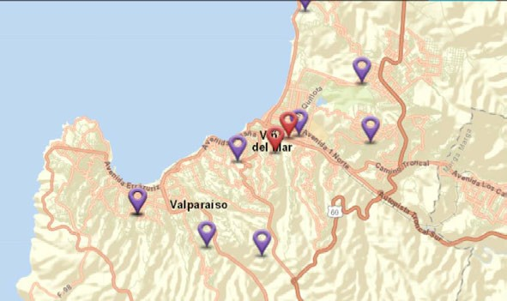

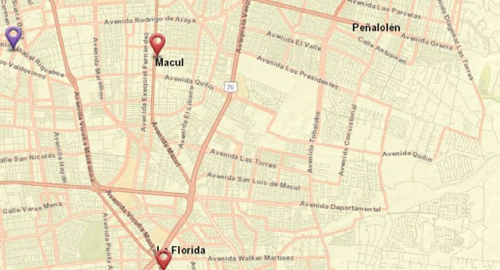
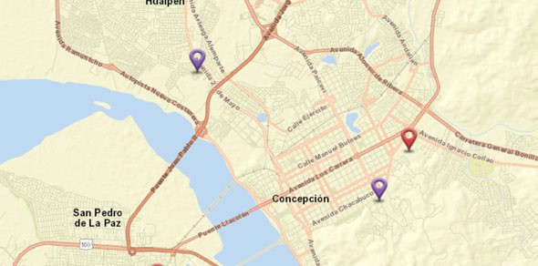

1

De los mapas adjuntados -cuya fuente citada es totalmente pública
y confiable, el ISP- se desprende inequívocamente que la autoridad sanitaria no respeta el espíritu de la Ley respecto de las farmacias de turno, pues a veces hay un radio de más de 400.000 habitantes con una sola farmacia de turno, como lo demuestra la primera imagen.

En el caso de Temuco y sus alrededores también es crítico:
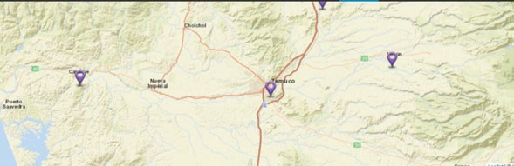
2

IDEA MATRIZ

El proyecto de ley modifica el artículo 129 del Código Sanitario, en lo relativo a fijar una medida de cantidad de habitantes para efectos de determinar las farmacias de turno, que deben atender a la población las 24 horas del día.

Como se dijo, la presente iniciativa poner una ratio de cantidad de habitantes como criterio para fijar farmacias de turno que deben atender a la población.

LEY VIGENTE AFECTADA POR EL PROYECTO

El Artículo 129 del Código Sanitario.

POR TANTO, en virtud de nuestras atribuciones constitucionales venimos en proponer el siguiente:

PROYECTO DE LEY QUE
AMPLÍA EL NÚMERO DE FARMACIAS DE TURNO

“Artículo único. Reemplácese el inciso primero del artículo 129 del Código Sanitario, por el siguiente:

“Artículo 129.- Las farmacias y almacenes farmacéuticos podrán instalarse de manera independiente, con acceso a vías de uso público, o como un espacio circunscrito dentro de otro. Un reglamento dictado a través del Ministerio de Salud determinará los requisitos que deberán cumplir dichos establecimientos para ser autorizados por el Instituto de Salud Pública de Chile, así como la idoneidad del profesional o técnico que según cada caso ejerza su dirección técnica y el horario o turnos que deberán cumplir para asegurar una adecuada disponibilidad de medicamentos en días inhábiles y feriados legales y en horario nocturno. Para los efectos de la fijación de turnos, deberán considerarse datos poblacionales y cantidad de farmacias, de almacenes farmacéuticos y de establecimientos de salud existentes en la localidad de que se trate. En caso de comunas cuya población sea mayor de
80.000 habitantes, deberá fijarse el turno de que se trate considerando como una medida mínima y obligatoria, una farmacia o almacén farmacéutico cada
80.000 habitantes. En caso de las comunas con menos de 80.000 habitantes debe fijarse el turno de al menos una farmacia en la comuna que se trate. ”

MAURICIO OJEDA REBOLLEDO
H.D. DE LA REPÚBLICA

